Module 20 — Gestion des tableaux de bord
Manuel de gestion — Gestion des tableaux de bord
Rubrique | Valeur
Système | SIGEC-PN / SIGPN-T — Système d'information de gestion de la Police nationale du Tchad
Éditeur et développeur | TECHNOTCHAD
Version du document | 1.0 — 10 novembre 2026
Statut | Projet pour validation par la hiérarchie : les points marqués « À confirmer » ne sont pas des décisions
Source des informations | Lecture seule du système existant (code, catalogue des rôles et droits, écrans) — aucune donnée, aucun compte, aucun rôle, aucune permission n'a été modifié

Disponibilité dans le système : Disponible. Écran : /dashboard

Objectif
Présenter à chaque profil les chiffres de son périmètre : national, province, commissariat.

Utilisateurs concernés
Profil | Niveau d'accès | Droits du module
Administrateur technique | Consultation seule | 1
Administrateur de sécurité | Consultation seule | 1
Commandement national (Direction générale) | Consultation et opérations | 13
Délégué provincial de police | Consultation et opérations | 16
Commandant de département (rôle dormant) | Consultation et opérations | 16
Commissaire (chef de commissariat) | Consultation et opérations | 16
Enquêteur | Consultation et opérations | 8
Agent d'accueil / de permanence | Consultation et opérations | 8
Agent de patrouille | Consultation et opérations | 10
Responsable des scellés et pièces à conviction | Consultation et opérations | 3
Agent de garde à vue | Consultation et opérations | 3
Gestionnaire du parc de véhicules | Consultation seule | 1
Analyste criminel | Consultation et opérations | 9
Auditeur | Consultation et opérations | 8
Agent biométrie | Consultation et opérations | 3
Agent de police technique et scientifique | Consultation et opérations | 3
Magistrat du parquet (consultation) | Consultation et opérations | 8
Administrateur de la police (système d'information) | Consultation et opérations | 19
Directeur des ressources humaines | Consultation seule | 1
Gestionnaire de paie | Consultation seule | 1
Contrôleur de paie | Consultation seule | 1
Agent du service des ressources humaines | Consultation seule | 1
Officier de police (désigné OPJ dans le système) | Consultation et opérations | 12
Agent de circulation | Consultation et opérations | 12
Agent de contrôle routier | Consultation et opérations | 10
Superviseur circulation | Consultation et opérations | 13
Responsable financier / paiements | Consultation et opérations | 10
Chef d'unité (recettes) | Consultation et opérations | 6
Consultation circulation | Consultation et opérations | 6

Fonctionnalités
- Cartes de chiffres : agents, unités, incidents, affaires ouvertes, plaintes de la période, avis actifs.
- Graphiques : incidents par type, tendance.
- Listes : incidents récents, avis récents.
- Filtre de province pour le national.

Étapes d'utilisation
- Ouvrir Tableau de bord.

Résultats
Vue d'ensemble adaptée au profil.

Droits du module
Droit (code) | Opération | Sensible | Profils qui le détiennent
dashboard:view | Voir le tableau de bord |  | 29 profils
alerts:view | Recevoir et lire les alertes de son unité |  | 19 profils
alerts:ack | Acquitter une alerte pour l'unité |  | 19 profils
alerts:supervise | Superviser la diffusion des alertes |  | Commandement national (Direction générale), Délégué provincial de police, Commandant de département (rôle dormant), Commissaire (chef de commissariat), Administrateur de la police (système d'information)
alerts:simulate | Publier des alertes fictives (exercice) |  | Commandement national (Direction générale)
traffic:view | Voir contrôles, PV et amendes |  | 18 profils
traffic:control_create | Enregistrer un contrôle et émettre un PV |  | 8 profils
traffic:evidence_upload | Joindre des preuves à un contrôle |  | 8 profils
traffic:ticket_cancel | Annuler un PV |  | 6 profils
traffic:fine_manage | Gérer le statut des amendes |  | 7 profils
traffic:payment_record | Enregistrer un paiement d'amende et délivrer le reçu |  | Administrateur de la police (système d'information), Responsable financier / paiements
traffic:payment_void | Annuler un paiement saisi par erreur |  | Administrateur de la police (système d'information), Responsable financier / paiements
traffic:drivers_view | Voir les conducteurs |  | 18 profils
traffic:drivers_manage | Gérer les conducteurs |  | 7 profils
traffic:vehicles_view | Voir les véhicules (circulation) |  | 18 profils
traffic:vehicles_manage | Gérer les véhicules (circulation) |  | 7 profils
traffic:violations_view | Voir le catalogue des infractions |  | 18 profils
traffic:catalog_manage | Activer ou désactiver une infraction du catalogue |  | Administrateur de la police (système d'information)
traffic:dashboard | Voir le tableau de bord circulation |  | 18 profils
traffic:export | Exporter listes et statistiques de circulation (sensible) | Oui | 8 profils

Écrans
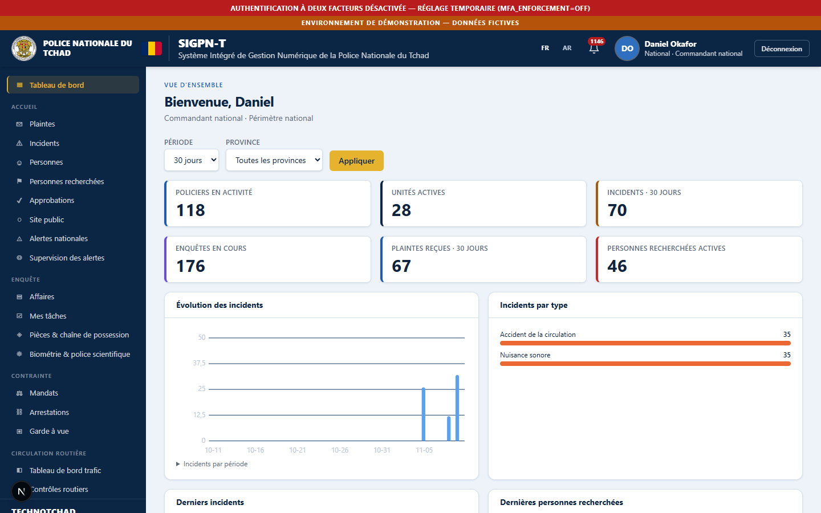
Tableau de bord
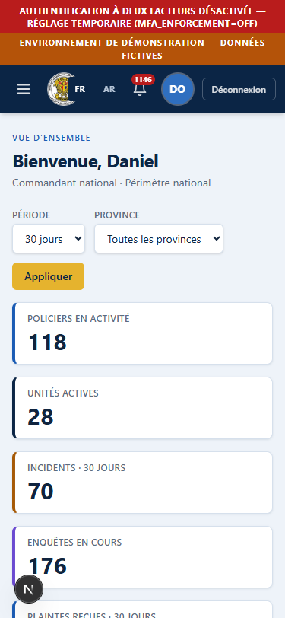
Sur téléphone

À confirmer auprès de la hiérarchie
- —

Améliorations recommandées
- Aucune relevée.

Se déconnecter en sécurité
- Cliquer sur le bouton Déconnexion en haut à droite de l'en-tête.
- Ne pas se contenter de fermer l'onglet, surtout sur un poste partagé.
- La session se ferme d'elle-même après 60 minutes d'inactivité (15 minutes pour les comptes qui détiennent un droit sensible) et au plus tard après 10 heures.

